C:\Users\Lazarev\Desktop\PEN\Карта планируемого размещения объектов местного значения. Карта границ населенных пунктов. Карта функциональных зон М 1_5~1.tif

Торговые палатки по продаже продовольственных, сельскохозяйственных товаров №7

СХЕМА РАЗМЕЩЕНИЯ

нестационарных торговых объектов

на территории Комсомольского сельского поселения в 2023 году

Киоск по продаже печатных изданий № 5

Киоск по продаже печатных изданий№5

Торговая палатка по продаже продовольственных, сельскохозяйственных товаров №6

Торговая палатка по продаже продовольственных, сельскохозяйственных товаров № 6

Торговые палатки по продаже продовольственных, сельскохозяйственных товаров № 7

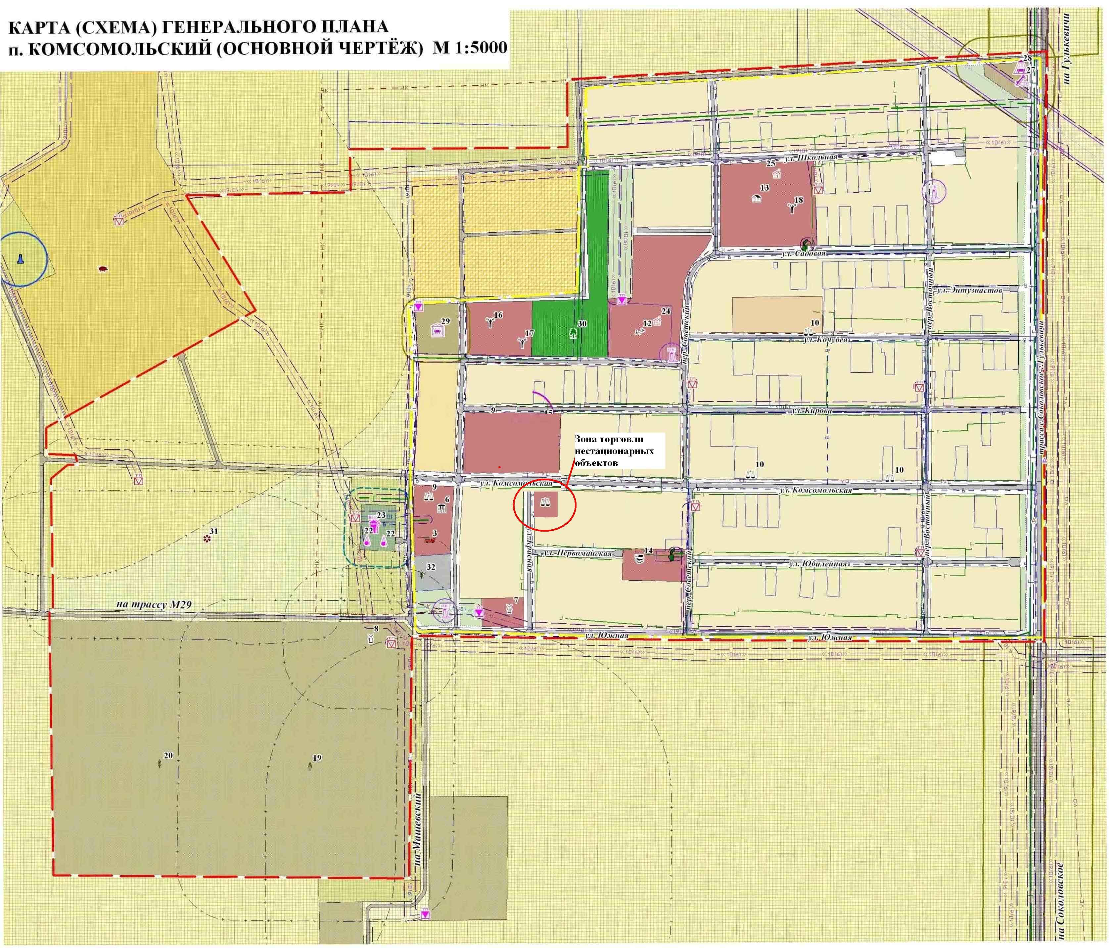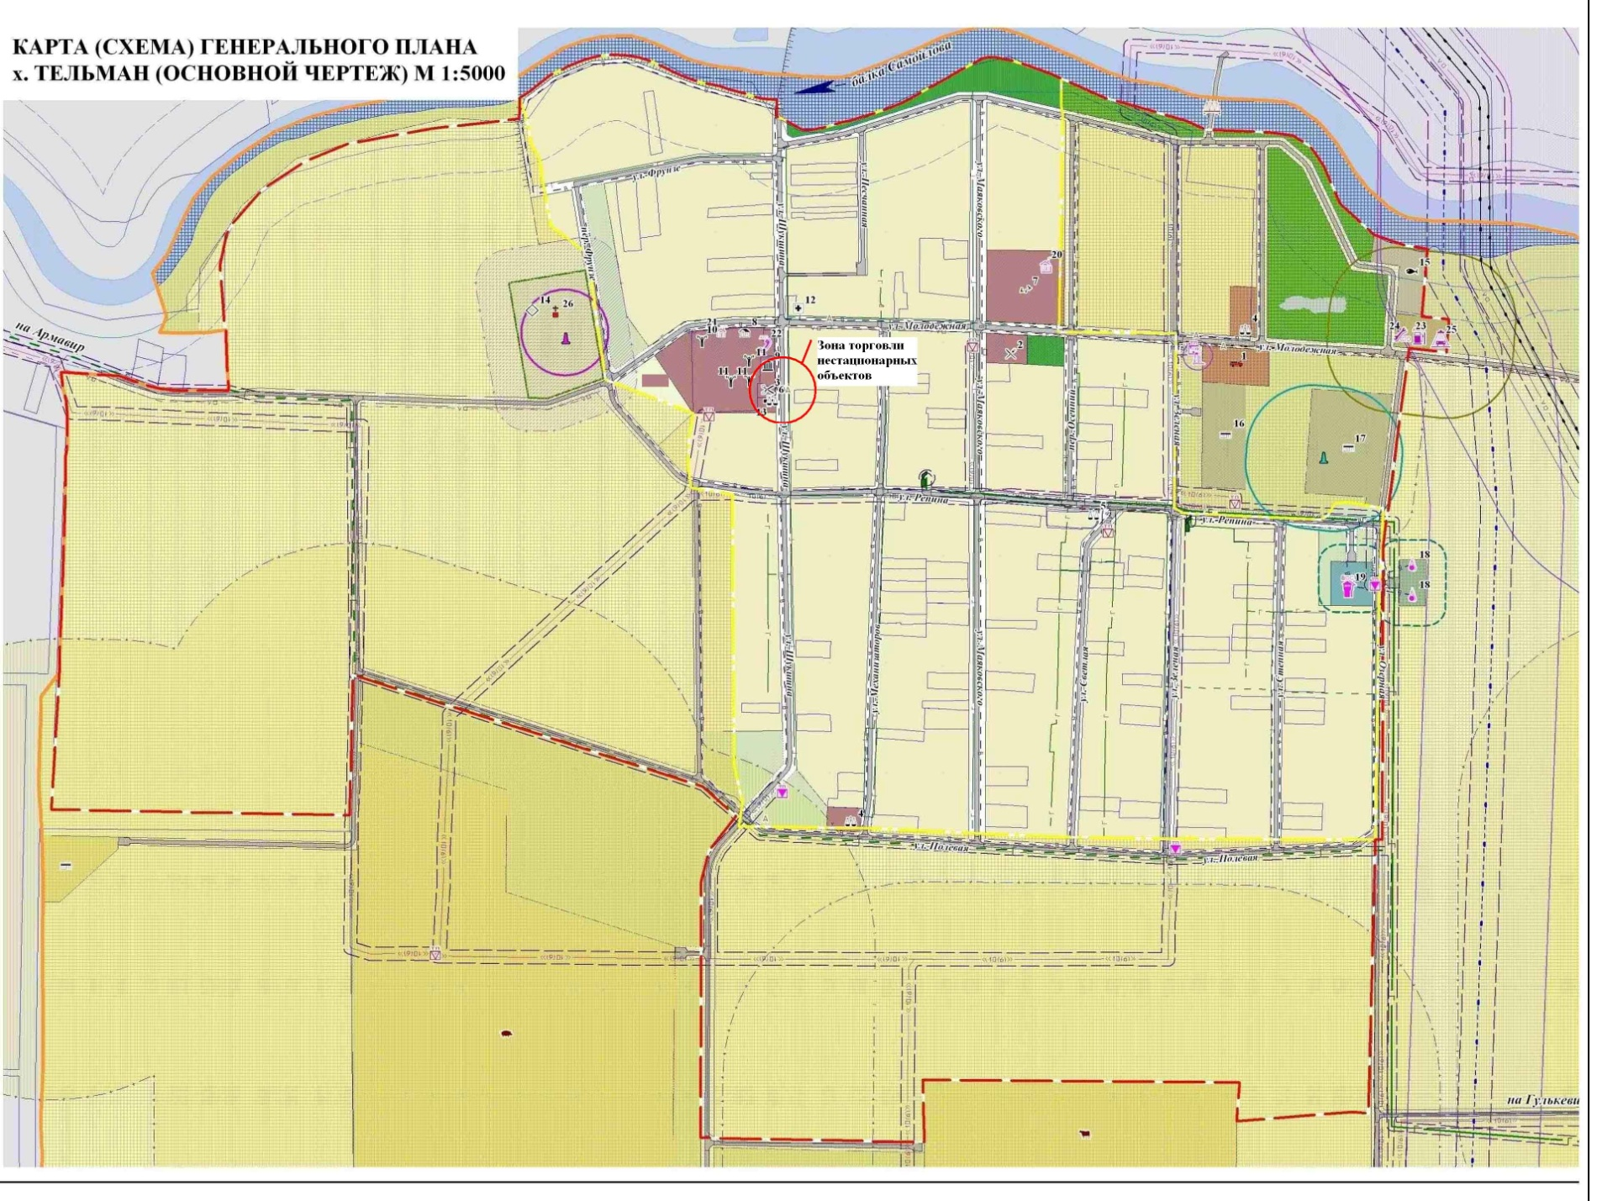

Павильон по продаже смешанных товаров №8

Начальник управления экономики и

потребительской сферы администрации

муниципального образования Гулькевичский район Е.А. Хмелько